SEXAGÉSIMA PRIMERA LEGISLATURA DEL HONORABLE CONGRESO DEL ESTADO LIBRE Y SOBERANO DE PUEBLA. -----------
ACTA DE LA SESIÓN DE LA COMISIÓN DE PUEBLOS, COMUNIDADES INDÍGENAS Y AFROMEXICANAS, EFECTUADA EL JUEVES VEINTITRÉS DE MARZO DE DOS MIL VEINTITRÉS. -----------En la Cuatro Veces Heroica Puebla de Zaragoza, a los veintitrés días del mes de marzo del año dos mil veintitrés, con fundamento en los artículos 116 fracción V de la Ley Orgánica del Poder Legislativo, 181 Ter fracción X del Reglamento Interior del Honorable Congreso, ambos del Estado Libre y Soberano de Puebla, reunidos los diputados y diputadas integrantes de la Comisión de Pueblos, Comunidades Indígenas y Afromexicanas, siendo las once horas con cincuenta y cuatro minutos. La diputada presidenta solicitó al diputado secretario procediera al pase de lista para verificar el quórum legal, y de esa manera, atender lo establecido en el punto uno del orden del día. ---------------------------------------------------
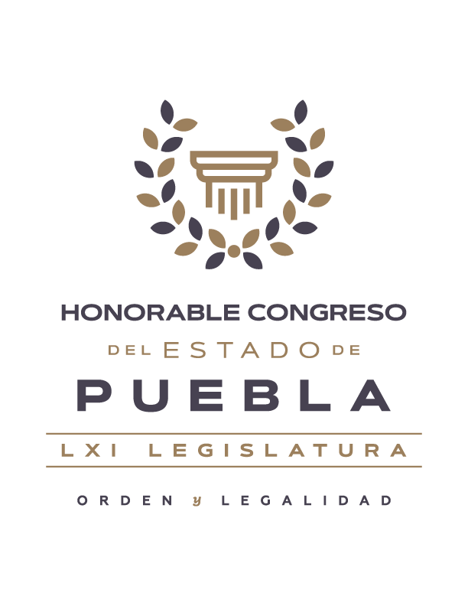
Verificado el quórum, y para dar cumplimiento al punto dos, respecto de la lectura del orden del día y, en su caso, aprobación. La diputada presidenta solicitó al diputado secretario diera cuenta del contenido de este. Al término de la lectura, y puesto a consideración de las y los legisladores, resultó aprobado por unanimidad. -----------------------------------
Continuando con el contenido del orden del día, en el tercer punto, se dispensó la lectura del acta de la sesión anterior del diecisiete de noviembre de dos mil veintidós, y puesta a consideración de las y los legisladores, se aprobó el contenido por unanimidad. ---------------------------
En el punto cuatro del orden del día, corresponde a la lectura del proyecto de respuesta con relación al escrito del ciudadano José Luis Cruz Nieto, presidente de Comunidades Indígenas Unidas en Defensa del Maíz y Nuestra Cultura, y en su caso, aprobación. ------------------------------------------------------
Enseguida, el área jurídica expuso el proyecto de respuesta. Intervención que se encuentra integra en la versión estenográfica de este día. -----------
Acto seguido, la diputada presidenta preguntó si existía algún comentario al respecto y al no haberlo, puso a consideración el proyecto de respuesta, el cual fue aprobado por unanimidad. ------------------------------------------------
En el punto cinco del orden del día, relativo a asuntos generales. No habiendo intervenciones y terminados los asuntos del orden del día, se dio por concluida la sesión, siendo las once horas con cincuenta y nueve minutos, del mismo día de su inicio. Firmando de conformidad. --------------

DIP. NORMA SIRLEY REYES CABRERA
PRESIDENTA

DIP. JOSÉ MIGUEL OCTAVIANO HUERTA
SECRETARIO

DIP. ILIANA JOCELYN OLIVARES LÓPEZ
VOCAL

DIP. GUADALUPE YAMAK TAJA
VOCAL

DIP. ADOLFO ALATRISTE CANTÚ
VOCAL

DIP. EDGAR VALENTÍN GARMENDIA DE LOS SANTOS
VOCAL

DIP. NANCY JIMÉNEZ MORALES
VOCAL

